**Olympiáda Mladý účtovník 2025. Zadanie a riešenie 1. kola**

**PRÍKLAD č. 1**

Účtovná jednotka TRIO, s.r.o. poskytla dňa 2.12.2023 účtovnej jednotke DUO, s.r.o. pôžičku vo výške 15 000 eur so splatnosťou 36 mesiacov a ročným fixným úrokom 500 eur. Zároveň sa obidve strany dohodli, že úroky budú splatené až pri splatení pôžičky. Obidve účtovné jednotky sú platitelia DPH.

*Poznámka: účtovné jednotky TRIO, s.r.o. a DUO,s.r.o. nie sú prepojené účtovné jednotky a ani účtovné jednotky s podielovou účasťou.*

Poskytnutie pôžičky bolo realizované prostredníctvom bankového prevodu dňa 2.12.2023.

**Úloha č. 1:**

1. **Zaúčtujte účtovné prípady v TRIO, s.r.o. súvisiace s poskytnutím pôžičky a vyčíslením úroku k 31.12.2023.**

**Riešenie:**

**Rok 2023**

**Poskytnutie pôžičky**: 2.12.2023 15 000 eur 067/221

**Predpis úroku:** 31.12.2023 500 eur 067/665

1. **Zaúčtujte účtovné prípady v DUO, s.r.o. súvisiace s poskytnutím pôžičky a vyčíslením úroku k 31.12.2023.**

**Riešenie:**

**Rok 2023**

**Poskytnutie pôžičky** 2.12.2023 15 000 eur 221/479

**Predpis úroku:** 31.12.2023 500 eur 562/479

**Úloha č. 2**

V decembri 2024 (20.12.2024) poskytla účtovná jednotka DUO, s.r.o. konzultačnú službu pre účtovnú jednotku TRIO, s.r.o. v sume 9 900 eur bez DPH. Účtovné jednotky sa dohodli, že k 31.12.2024 dôjde k zápočtu vzájomných pohľadávok a záväzkov a zvyšok bude vysporiadaný bankovým prevodom okamžite k 31.12.2024.

1. **Zaúčtujte účtovné prípady v TRIO, s.r.o. súvisiace s týmito úkonmi v roku 2024.**

**Riešenie:**

ROK 2024

**Prijatá faktúra od DUO, s.r.o dňa 20. 12. 2024**

Služba: 9 900 eur 518/-

DPH 20%: 1 980 eur 343/-

Spolu: 11 880 eur -/ 321

**Predpis úroku:** 31.12.2024, 500 eur, 067/665

**Zápočet:** 11 880 eur, 321/067

**Inkaso zostatku pohľadávky z titulu pôžičky**: 4 120 eur, 221/067

1. **Zaúčtujte účtovné prípady v DUO, s.r.o. súvisiace s týmito úkonmi v roku 2024.**

**Riešenie:**

**Vystavená faktúra účtovnej jednotke TRIO, s.r.o.**

Služba: 9 900 eur -/602

DPH: 1 980 eur -/ 343

Spolu: 11 880 eur 311/-

**Predpis úroku**: 31.12.2024, 500 eur ,562/479

**Zápočet**: 11 880 eur, 479/311

**Úhrada zostatku záväzku z titulu pôžičky:** 4 120 eur, 479/221

**PRÍKLAD č. 2**

Účtovná jednotka LATA, s.r.o. používa na ocenenie zásob pri vyskladnení metódu VAP – váženého aritmetického priemeru. V nasledujúcej tabuľke sú uvedené pohyby na sklade.

**Úloha: Na základe týchto pohybov vypočítajte konečný zostatok na sklade v MJ, ocenení za ks a v celkovom ocenení.**

**Riešenie:** Konečný zostatok na sklade je 2 300 ks v ocenení 34,67 eur/ks, t. j. 79 742 eur.

|  |  |  |  |  |  |  |  |
| --- | --- | --- | --- | --- | --- | --- | --- |
| **Dátum** | **Text** | **Pohyb** | | | **Zostatok** | | |
| **Množstvo v ks** | **Cena za ks** | **Celkové ocenenie** | **Množstvo v ks** | **Cena za ks (VAP)** | **Celkové ocenenie** |
| 2. 12. | Začiatočný stav | 1 200 | 30 | 36 000 | 1 200 | 36 000 : 1 200 = **30** | 36 000 |
| 6. 12. | Nákup | 500 | 18 | 9 000 | 1 700 | 45 000 : 1 700  = **26,47** | 45 000 |
| 11.12. | Vyskladnenie - predaj | 400 | 26,47 | 10 588 | 1 300 | 34 412 : 1 300 = **26,47** | 34 412 |
| 19. 12. | Nákup | 2 000 | 40 | 80 000 | 3 300 | 114 412 : 3 300 = **34,67** | 114 412 |
| 28. 12. | Vyskladnenie - predaj | 1 000 | 34,67 | 34 670 | 2 300 | 79 742 : 2 300 = **34,67** | 79 742 |

**PRÍKLAD č. 3**

Účtovná jednotka PERO, s.r.o. sa zaoberá nákupom a predajom kancelárskych potrieb. Je mesačným platiteľom dane z pridanej hodnoty. Účtovným obdobím pre spoločnosť je kalendárny rok. Zásoby spoločnosť účtuje spôsobom A.

**Úloha č. 1:**

**Zaúčtujte účtovné prípady, ktoré v spoločnosti nastali v roku 2024 (zjednodušená verzia).**

**Riešenie:**

|  |  |  |  |  |  |
| --- | --- | --- | --- | --- | --- |
| **P.č.** | **Dátum** | **Doklad** | **Text** | **Suma** | **Riešenie** |
| 01 | 5.2.2024 | VBÚ | Úhrada preddavku na nákup osobného automobilu | 1 800 | 052/221 |
| 02 | 7.2.2024 | PFA | Vysporiadanie DPH z uhradeného preddavku | 300 | 343/052 |
| 03 | 31.3.2024 | VBÚ | Úhrada dane z príjmov PO za rok 2023 | 1 260 | 341/221 |
| 04 | 10.5.2024 | OF | Vystavená faktúra za predaj tovaru A   1. Cena 2. DPH 3. spolu | 360  72  432 | 604  343  311 |
| 05 | 11.5.2024 | VBÚ | Splátka pôžičky spoločníkovi | 3 700 | 365/221 |
| 06 | 15.5.2024 | VÝD | Vyskladnenie predaného tovaru | 120 | 504/132 |
| 07 | 12.6.2024 | DF | Faktúra za nákup osobného automobilu   1. cena 2. DPH 3. spolu 4. vysporiadanie preddavku | 10 000  2 000  12 000  1 800 | 042  343  321  321 052 |
| 08 | 12.6.2024 | ID | Vysporiadanie DPH z preddavku | 300 | 052/343 |
| 09 | 15.6.2024 | ID | Zaradenie osobného automobilu do používania | 10 000 | 022/042 |
| 10 | 22.10.2024 | OD | Dobropis k predanému tovaru A   1. cena 2. DPH 3. Spolu | 50  10  60 | 604  343  311 |
| 11 | 25.10.2024 | PRI | Prijatie reklamovaného tovaru A na sklad | 20 | 132/504 |
| 12 | 15.12.2024 | DF | Faktúra za nájomné za 1/2025   1. Cena 2. DPH 3. spolu | 400  80  480 | 381  343  321 |
| 13 | 31.12.2024 | ID | Tvorba rezervy na zostavenie účtovnej závierky | 200 | 518/323 |
| 14 | 31.12.2024 | ID | Odpis osobného automobilu | 1 458,34 | 551/082 |

**Úloha č. 2:**

**Na základe účtovných prípadov v úlohe 1 vyčíslite výsledok hospodárenia účtovnej jednotky PERO, s.r.o.**

**Riešenie:** *VH – strata: 1 348,34.*

**Úloha č. 3:**

**Na základe účtovných prípadov v úlohe 1 vyčíslite daňovú povinnosť alebo nadmerný odpočet DPH.**

**Riešenie:** Daňová povinnosť DPH: nadmerný odpočet 2 018 eur.

**Úloha č. 4:**

**Uveďte všetky položky zvyšujúce a znižujúce výsledok hospodárenia v súlade so zákonom o dani z príjmov.**

**Riešenie:**

|  |  |  |
| --- | --- | --- |
| **P.č.** | **Položky zvyšujúce výsledok hospodárenia – text** | **Suma** |
| 1 | Tvorba rezervy | 200 |

**Úloha č. 5**

**Určte základ dane alebo daňovú stratu spoločnosti PERO, s.r.o a vyčíslite daň z príjmov (15 % sadzba dane).**

**Riešenie:**

ZD = 0 eur

Daň – daňová licencia 340 eur (**stačí ak uvedú, že budú platiť daňovú licenciu**)

**PRÍKLAD č. 4**

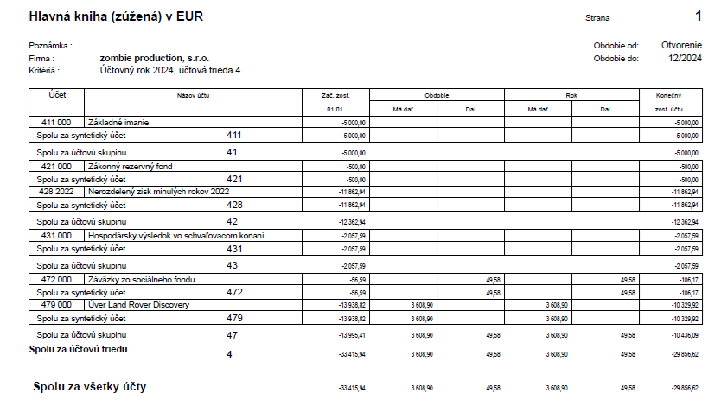Na základe výňatku z hlavnej knihy spoločnosti Zombie production, s.r.o. k 31.12.2024 posúďte, či je v účtovníctve v oblasti vlastného imania všetko zaúčtované a vykázané v súlade s predpismi.

**Riešenie:** Nie je vysporiadaný účet 431 (má mať nulový zostatok).

**PRÍKLAD č. 5**

Účtujeme v účtovnej jednotke Drogéria, s.r.o., ktorá sa venuje obchodnej činnosti, nákupu a predaju tovaru.

**Úloha :** **Na základe jednotlivých dokladov a dokumentov zaúčtujte jednotlivé účtovné prípady, ktoré nastali v januári 2024. Ku účtovnému prípadu uveďte dátum, typ účtovného dokladu, sumu a predkontáciu.**

**Obr. 1**

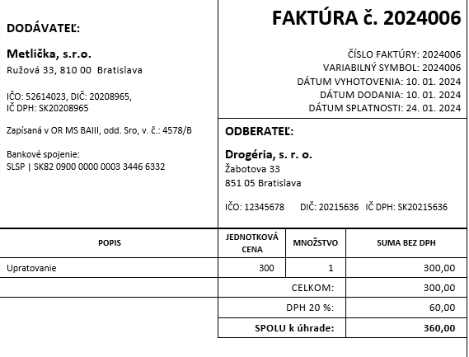

**Obr. 2**

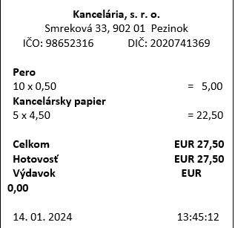

**Obr. 3**

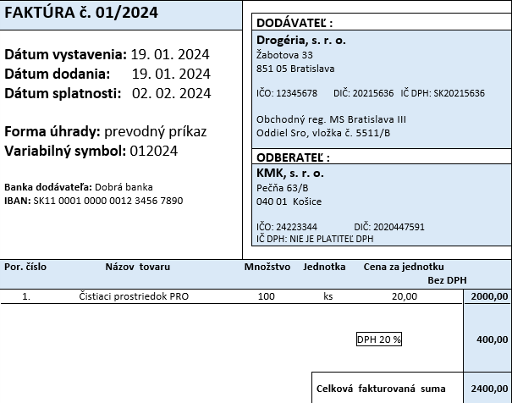

**Obr. 4**

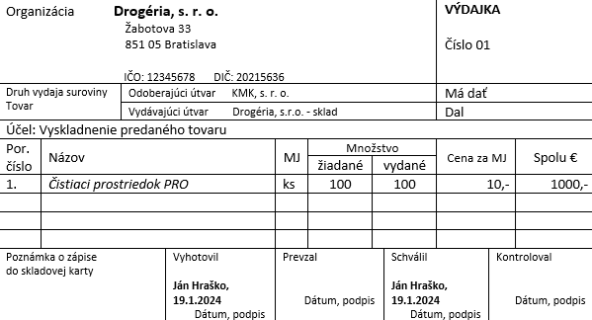

**Obr. 5**

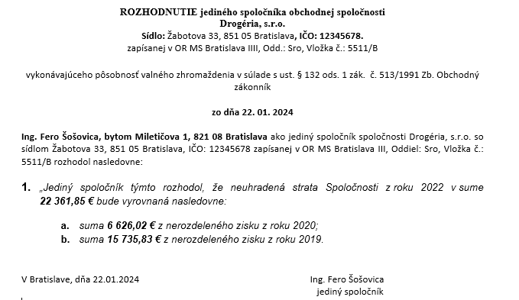

**Obr. 6**

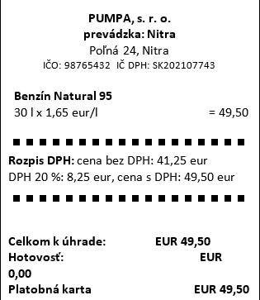

**Obr. 7**

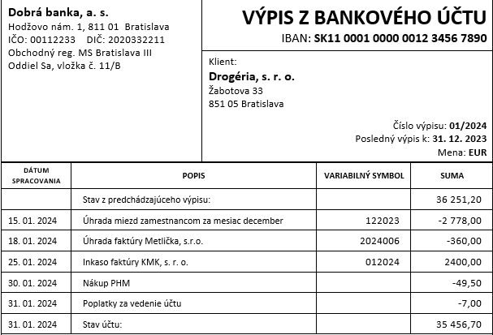

**Riešenie:**

|  |  |  |  |  |
| --- | --- | --- | --- | --- |
| **Dátum** | **Doklad** | **Suma** | **MD** | **D** |
| 10.1. | PFA | 300 | 518 |  |
|  |  | 60 | 343 |  |
|  |  | 360 |  | 321 |
| 14.1. | VPD | 27,5 | 501 | 211 |
| 19.1. | VFA | 2000 |  | 604 |
|  |  | 400 |  | 343 |
|  |  | 2400 | 311 |  |
| 19.1. | VÝD, ID | 1000 | 504 | 132 |
| 22.1. | ID | 6626,02 | 428 | 429 |
|  |  | 15735,83 | 428 | 429 |
| 29.1. | ID | 41,25 | 501 |  |
|  |  | 8,25 | 343 |  |
|  |  | 49,5 |  | 325 |
| 31.1. | VBÚ | -2778 | 331 | 221 |
|  |  | -360 | 321 | 221 |
|  |  | 2400 | 221 | 311 |
|  |  | -49,5 | 325 | 221 |
|  |  | -7 | 568 | 221 |

**TEST ( zadanie + riešenie)**

1. **Účtovná závierka musí byť podľa Zákona č. 431/2002 Z.z. o účtovníctve v z.n.p. zostavená najneskôr do:**

a/ 2 mesiacov od dátumu, ku ktorému sa účtovná závierka zostavuje

b/ 4 mesiacov od dátumu, ku ktorému sa účtovná závierka zostavuje

c/ 6 mesiacov od dátumu, ku ktorému sa účtovná závierka zostavuje

d/ 8 mesiacov od dátumu, ku ktorému sa účtovná závierka zostavuje

1. **Majetkom účtovnej jednotky nie je:**

a/ pohľadávka voči odberateľovi

b/ bankový účet

c/ softvér

d/ záväzok voči zamestnancovi

1. **Aké účtovné jednotky z pohľadu veľkostných kritérií rozlišuje Zákona č. 431/2002 Z.z. o účtovníctve v z.n.p.?**

a/ mini a maxi účtovná jednotka

b/ malá, stredná a veľká účtovná jednotka

c/ mikro, malá a veľká účtovná jednotka

d/ individuálna a konsolidovaná účtovná jednotka

1. **Ktorú účtovnú zásadu účtovná jednotka uplatňuje, pri ktorej predpokladá, že ku dňu, ku ktorému zostavuje riadnu účtovnú závierku bude pokračovať v činnosti minimálne 12 mesiacov nepretržite po sebe nasledujúcich mesiacov:**

a/ uplatňuje zásadu nepretržitého pokračovania v činnosti

b/ uplatňuje zásadu účtovného obdobia

c/ uplatňuje zásadu bilančnej kontinuity

d/ uplatňuje zásadu akruálneho princípu

1. **Pohľadávka voči odberateľovi za predaj tovaru pri jej vzniku sa ocení:**

a/ reálnou hodnotou

b/ obstarávacou cenou

c/ vlastnými nákladmi

d/ menovitou hodnotou

1. **Ako nazývame činnosť, pri ktorej sa zisťuje skutočný stav majetku, záväzkov, vlastného imania?**

a/ denníková skúška

b/ predvaha

c/ inventúra

d/ kolacionovanie

1. **Ak účtovná hodnota vlastného imania vykázaná v súvahe je 10 500 € a účtovná hodnota záväzkov vykázaných v súvahe je 6 600 €. Aká je účtovná hodnota majetku celkom v súvahe?**

a/ 3 900 €

b/ 9 300 €

c/ 17 100 €

d/ 10 500 €

1. **Súčasti účtovnej závierky v podvojnom účtovníctve sú:**

a/ súvaha, výkaz ziskov a strát a poznámky

b/ súvaha, výkaz o príjmoch a výdavkoch a príloha

c/ výkaz o príjmoch a výdavkoch, výkaz o majetku a záväzkoch a poznámky

d/ výkaz ziskov a strát, výkaz o majetku a záväzkoch a poznámky

1. **Ktoré tvrdenie je pravdivé?**

a/ kancelársky nábytok vložený od spoločníka do podnikania sa ocení obstarávacou cenou

b/ materiál nakúpený od dodávateľa sa ocení menovitou hodnotou

c/ peňažné prostriedky na bankovom účte v komerčnej banke sa ocenia reálnou hodnotou

d/ počítačová zostava získaná ako dar sa ocení reálnou hodnotou

1. **Pri peňažných prostriedkoch v hotovosti sa inventarizácia:**
   1. musí vykonať každý rok (ku dňu, ku ktorému sa zostavuje účtovná závierka)
   2. stačí vykonať raz za štyri roky
   3. ak sú peňažné prostriedky v hotovosti do sumy 10 000 eur, tak sa inventarizácia nemusí vykonať, ak sú peňažné prostriedky v hotovosti nad 10 000 eur, tak sa musí vykonať štyrikrát za účtovné obdobie
   4. musí vykonať dvakrát za účtovné obdobie